Поселенческая газета №1(4) от 8 июня 2017 года
Филатовский калейдоскоп
Учредитель: Администрация Филатовского сельского поселения

Дорогие односельчане! Уважаемые земляки!
Примите самые добрые и искренние поздравления с юбилеем села Филатово! В этом году наше село отмечает 235-летие. Для тех, кто родился в нем и для тех, кто неразрывно связал свою судьбу с Филатово, наше село - единственное и неповторимое. И сегодняшний праздник объединяет людей разных поколений, для которых Филатово было и остается родным. Нам есть чем гордиться: славной историей, известными личностями, современными достижениями, а главное - его жителями. Все, чем знаменито наше село -заслуга его замечательных жителей! Всех нас, живущих в Филатово, объединяет желание и стремление благоустроить его, сделать чище и краше. Вместе, понимая друг друга и помогая друг другу, мы сумеем сделать наше село еще более экономически сильным, успешным и процветающим. Желаем всем жителям крепкого здоровья, благополучия в семьях, успеха в работе! С праздником!
Администрация Филатовского сельского поселения
Совет депутатов Филатовского поселения
Совет ветеранов Филатовского поселения
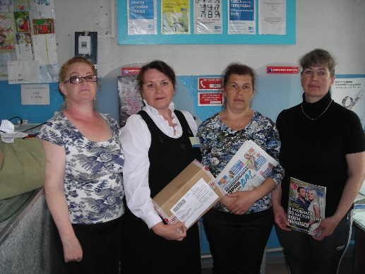

Почте в Филатово – 80 лет
29 марта 1937 года открылась почта в Филатово (теперь это улица Молодёжная, 8)
Все, кто за эти годы работал начальниками почты и почтальонами,
заслуживают глубокого уважения. Добросовестность и ответственность
отличала всех.
Ветераны и нынешние работники Почты России!
Примите искренние поздравления с 80-летним юбилеем почты в Филатово!
Здоровья вам крепкого и активных многочисленных подписчиков!

Здравоохранению Филатово -80 лет

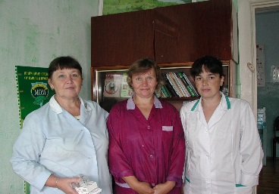
Наверное, самая тяжелая профессия-
Все беды пропускать через себя.
И часто в праздник не бывает весело,
Всегда за каждого болит у вас душа.
Врачи - не Боги, но чудеса - бывают:
Заслуга эта, вам же, - как награда.
Вы рядом - и болезни отступают...
Здоровы будьте! Вам болеть - не надо!

От всех жителей села Филатово и от себя лично выражаю сердечную благодарность нашему фельдшеру Филатовского ФАПа Светлане Анатольевне Катаевой, которая, не считаясь со временем, даже в выходные дни и в свое личное время, оказывала нам помощь, пожилым людям. Дай Бог ей крепкого здоровья, семейного благополучия, всего хорошего.
Н.Ф.Минин «Знамя» №15, 2017 г.

Спешим поздравить вас с Днём села!
Что мы видим, когда слышим слова «село», «деревня», «починок»? ….
Мы видим дом, поле, лес, речку. В доме теплится печка, детишки лежат на полатях, а бабушка хлопочет у печи. Рядом с домом — березка и рябинка, забор и калитка, дорожка и соседний двор. Дорожка тянется и выходит меж домов в поле, через поле к лесу, а там — журчание родника, щебетание птиц, шелест листвы. Дорога убегает всё дальше и дальше...
Когда мы приезжаем в гости в село, нас встречают как дорогих гостей. Угощают домашним пирогом, вареньем, мёдом, молоком и творогом, травяным чаем. А когда всё это приготовлено в печи, то вкус — незабываемый. Нам расскажут истории из жизни, о планах на будущее, видах на урожай, про труд — тяжелый и благодарный. И мы уже чувствуем себя родными и сопереживаем сельским знакомым.
Иногда мы сожалеем, что у наших родителей нет дома в таком месте, куда бы мы могли приехать в любой день и час.
Искренне желаем вам сил, чтобы сохранить ваши дома и передать их детям; чтобы невзгоды и испытания не сломили в вас дух долга и трудолюбия; чтобы вы не разобщались, а жили и дышали селом. И берегли вашу малую Родину.
Ваши «пермские дачники»

Филатовский Дом культуры выражает благодарность:

Активистам спортивной жизни поселения: Людям пенсионного возраста во главе
с Куликовой Ниной Васильевной:
- Верхоланцеву Андрею Алексеевичу
- Бочкаревой Марии Николаевне 1. Лобанову Михаилу Васильевичу
- Бородину Евгению Михайловичу 2. Лобанову Василию Георгиевичу
- Цубера Николаю Васильевичу 3. Лобанову Ивану Георгиевичу
- Пермякову Сергею Александровичу 4. Косовских Александру Степановичу
- Косовских Степану Александровичу 5. Поспеловой Ольге Ивановне
- Ракитской Надежде Григорьевне 6. Удальевой Алевтине Александровне
- Пепеляеву Виталию Николаевичу 7.Дубровских Анне Ефимовне
- Петровых Илье Сергеевичу 8. Мининой Лидии Васильевне
- Некрасову Евгению Александровичу 9. Пепеляевой Анастасии Андреевне
- Лобановой Людмиле Спиридоновне 10. Гилевой Валентине Яковлевне
- Лобанову Михаилу Киприяновичу 11. Лобановой Людмиле Ивановне
- Семье Стадиных: Алене Михайловне 12. Лобановой Татьяне Анфиногеновне
и Станиславу Владимировичу 13. Уткиной Светлане Владимировне
- Бутырину Виталию Никифоровичу 14. Зобачевой Алевтине Киприяновне
- Команде пенсионеров по волейболу
Нашим незаменимым помощникам:
1. Сухоплечевой Наталье Юрьевне
2. Дудиной Наталье Тимофеевне

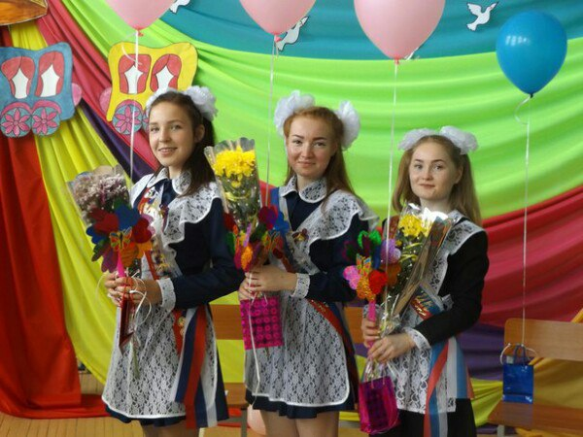

Дорогие Кристина, Марина, Таня!
Поздравляю вас с окончанием школы! Время пролетело незаметно
и настала пора прощаться, очень жаль расставаться с вами. Вы много
лет радовали зрителей своим талантом и задором. Вы являлись
отличным примером для подражания младшим участникам
танцевального коллектива «Эскиз».
Желаю вам огромных успехов, пусть поменьше разочарований
встречается на вашем пути. Добивайтесь упорно своей цели,
никогда не грустите и не хандрите. Крепкого здоровья вам, всех
земных благ и отличного настроения!
Спасибо вам за эти непростые, но интересные и плодотворные годы.
Ваша Наталья Петровна Косовских
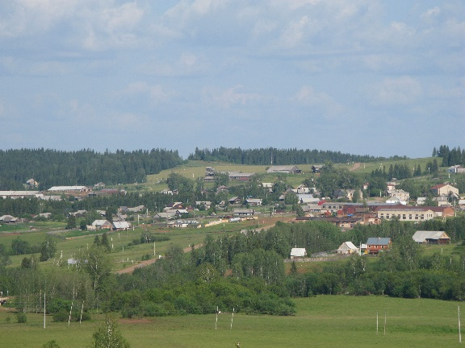
Малая Родина
На лесном берегу Гаревой - Идут коровы с пастбища-
Раскинулось наше село. Молоко домой несут,
Солнце утром встает над рекой, А дети сладко спят еще,
И все вокруг расцвело. Эльфы сон их берегут.
Петухи переливно кричат, Где-то рядом поет соловей.
Извещая о новом дне, С небес его песня льется.
Ручьи в оврагах журчат, И нет на свете места милей!
Стрекочет кузнечик,купаясь в росе. Все это малой Родиной зовется.
Ветер в прятки играет с травой и листвой,
Да тихо лист железа скрипит
над чьей - то избой. А.К. Зобачева

Филатовская сельская библиотека выражает благодарность за подаренные книги и журналы для библиотечного фонда:
Буровой Ирине Аркадьевне Косовских Наталье Петровне
Гилевой Ирине Николаевне Морозовой Ирине Анатольевне
Дубровских Анне Ефимовне Пермяковой Татьяне Прокопьевне
Косовских Александру Павловичу Поспеловой Наталье Пименовне
Уткиной Светлане Владимировне
Наши первые впечатления о Филатово
Нам задали вопрос: «Что вас поразило, когда впервые очутились в Филатово?» Аркадий вспоминает: увидели объявление о продаже домика. Позвонили, чтобы узнать цену, а хозяйка говорит: «Полтора миллиона». А на вопрос, почему так много, пояснила, что нужно комнату внучке в городе купить. Долго удивлялись такому ценообразованию.
В сельском магазине заметили, что в очередь встают с непривычной стороны (слева от кассы). То, что многие держат скот в хозяйстве, понравилось. Значит, будут домашние молоко и творог на столе. Не во многих деревнях остались такие приусадебные хозяйства. Поразил Дом культуры: не думали увидеть такой большой зрительный зал в селе. Да и проводимые праздники тоже удивили. Конечно, заброшенные здания фермы и мастерских тоже привлекали внимание, но как говорится, бывает и хуже. А впереди нас ждала стройка в чудесном месте — на поляне, окруженной лесом. Без воды и электричества. Но с электричеством помог Николай Васильевич Пепеляев, место для колодца указал Влас Иванович Нечаев. Вот эти две семьи и стали первыми, кто встретил нас в Филатово. И именно жители нас и поразили. Так уж получилось, что у Аркадия довольно приметная машина. И часто в поселке Ильинский у него спрашивали: «Зачем он здесь?». А Аркадий отвечал: «Да люди здесь очень хорошие». А другие особенности мы уже увидели, когда стали здесь жить постоянно. Выучили местные слова: «отстряпаться» и «париться» (про кур), «уросить», «площадка» (про летний лагерь). А вот с местными обычаями ещё, видимо, предстоит познакомиться.
Семья Берещуков (Аркадий, Ирина, Арина, Иван)
урочище «Верхний колхозный сад», на пути к д. Н.Семинцы

Календарь событий 2017 года
13.01. Вышла в Пермском книжном издательстве книга о художнике В.И. Нечаеве «Увлеченный творчеством» в количестве 80 экз. Спасибо всем, кто приобрел книгу! Теперь её читают не только в Ильинском районе, а также в Перми и Калининградской области, Москве и Тюмени, Екатеринбурге и Чайковском, Чердыни и Березниках.
24.02. В Филатово - Масленичное гуляние для жителей и гостей села
16.04. Состоялись дополнительные выборы депутата Земского Собрания района по избирательному округу № 7. Более 74 % голосов отдано кандидату от партии «Единая Россия» Т.А. Кондряковой.
Состоялся референдум по самообложению граждан: вынесен вопрос о внесении разового платежа в сумме 150 рублей на ремонт ограждения сельского кладбища.
21.04. Инаугурация Главы Филатовского сельского поселения Косовских А.П.
23.04. Районный фестиваль воскресных групп «Светлая Пасха»
28.04. Филатовский Дом культуры стал победителем краевого конкурса «Культурно-досуговая деятельность»
09.05. Поимённо помянуты души погибших на полях сражений 1941-1945 г.г. Впервые за многие годы возобновлено церковное Богослужение в Филатово. Также впервые были привезены Мощи Святителей Патриарха Тихона, Спиридона Тримифунтского, Луки Крымского.
24.05. Прошли конкурсный отбор два проекта инициативного бюджетирования:
«Климат-контроль – на 5+» Закладка оконных проемов в зрительном зале Дома культуры. Сумма 70.065 р.
«Страна под названием «Детство» Установка детской площадки на территории Филатовского детского сада. Сумма 144 т.р.
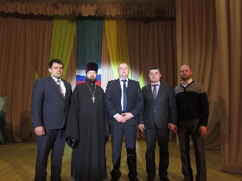
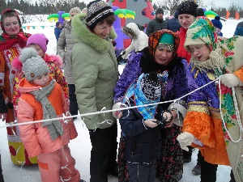
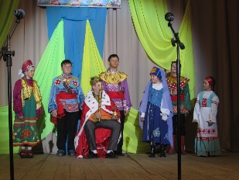
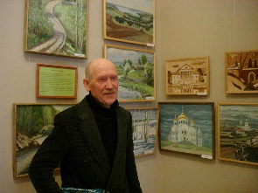

Объявление для владельцев приусадебных участков
На Покровской ярмарке, осенью 2017 года будет показана видеопрезентация «Урожай на усадьбах жителей Филатовского поселения». Для этого ждем от вас фотографии с вашими достижениями на приусадебных участках: овощи и цветы, плодовые деревья и кустарники, альпийские горки и композиции.
Фотографии отправляйте (bibliofilatovo@yandex.ru) или приносите в сельскую библиотеку до 01.10.2017 г

Следите за информацией на информационных стендах!
Бесплатная поселенческая газета
Филатовского сельского поселения «Филатовский калейдоскоп»№1(4) от08 июня 2017 года. Тираж- электронный вариант.
Редакция газеты:
Катаева Алевтина Власовна- главный редактор;Куликова Надежда Николаевна- технический редактор; Редакционный совет:Уткина С.В.,Зобачева А.К.
Заявки на объявления и ваши предложения принимаются по телефону: 8-34-276-9-32-42, а также по электронному адресу bibliofilatovo@yandex.ru

